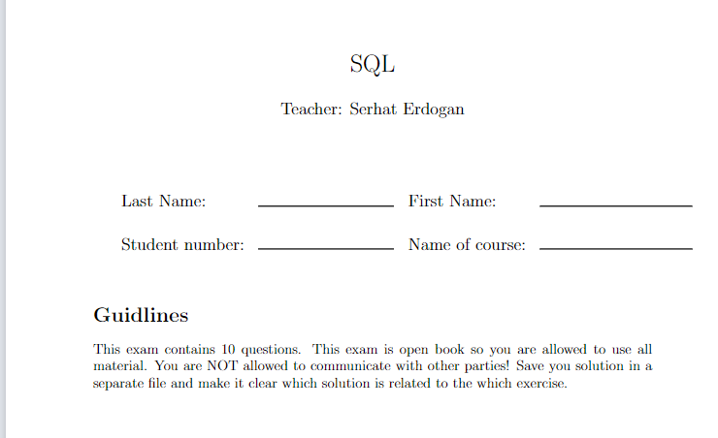

***Oefening 1***

Geef het aantal verschillende boetes waar het bedrag groter is dan 50.



**use database_tennis;  
select count(b.bedrag) as totaalBoetesGroter50  
from boetes as b  
where b.bedrag > 50**

***Oefening 2***

Geef per speler, de som van de boetes die door deze speler betaald werden voor 1990.Sort op spelersnr.

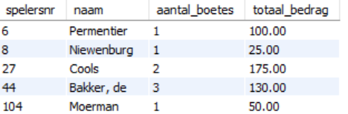

**use database_tennis;  
select s.spelersnr,s.naam,count(b.bedrag) as aantal_boetes,sum(b.bedrag) as totaal_bedrag  
from spelers as s,boetes as b  
where s.spelersnr = b.spelersnr and year(b.datum) < 1990  
group by s.spelersnr  
order by s.spelersnr**

***Oefening 3***

Schrijf in tekst wat de volgende query zal teruggeven.

select distinct spelersnr, wedstrijdnr

from spelers s inner join wedstrijden using(spelersnr)

where gewonnen > verloren and spelersnr not in (select spelersnr

from bestuursleden join spelers using(spelersnr)

where functie = 'Penningmeester')

order by WEDSTRIJDNR

**deze query selecteert alle spelersnrs (met daarnaast het wedstrijdnr) van spelers die één of meerdere wedstrijden hebben gewonnen en die geen penningmeester zijn of geweest zijn**

**het resultaat is oplopend (asc) gesorteerd op wedstrijdnr**

***Oefening 4***

Geef een lijst met het spelersnummer, de naam van de speler, de datum van de boete en het bedrag van de boete van al de spelers die een boete gekregen hebben met een bedrag groter dan 50 euro en in Den Haag wonen. Sorteer op spelersnr en het volgnummer van de boete.

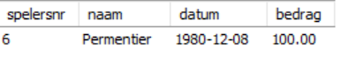

**use database_tennis;  
select s.spelersnr,s.naam,b.datum,b.bedrag  
from spelers as s, boetes as b  
where s.spelersnr = b.spelersnr and s.plaats = 'Den Haag' and b.bedrag > 50  
order by s.spelersnr,b.betalingsnr**

***Oefening 5***

Geef het totaal aantal boetes, het totale boetebedrag, het minimum en het maximum boetebedrag dat door onze club betaald werd. Let er hierbij op dat er gehele getallen worden getoond (rond af indien nodig). Sorteer van voor naar achter, oplopend.



**use database_tennis;  
select count(b.bedrag) as aantal_boetes,round(sum(b.bedrag)) as totaal_bedrag,  
round(min(b.bedrag)) as minimum,round(max(b.bedrag)) as maximum  
from boetes as b  
order by aantal_boetes,totaal_bedrag,minimum,maximum**

***Oefening 6***

Welke speler(s) hebben ooit het maximum boetebedrag, dat ooit betaald werd, betaald ? Sorteer alfabetisch op basis van de familienaam.

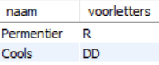

**use database_tennis;  
select s.naam,s.voorletters  
from spelers as s  
join boetes as b using (spelersnr)  
where s.spelersnr = b.spelersnr and b.bedrag = (select max(b.bedrag) from boetes as b)  
order by s.naam**

***Oefening 7***

Geef het spelersnummer en bondsnummer van alle spelers die jonger zijn dan de speler met bondsnummer 8467. Sorteer op spelersnr.

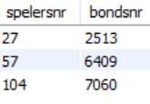

**use database_tennis;  
select s.spelersnr, s.bondsnr  
from spelers as s  
where s.geb_datum > (select s.geb_datum from spelers as s where bondsnr = 8467)  
order by s.spelersnr**

***Oefening 8***

Welke speler(s) hebben evenveel boetes betaald dan Moerman D uit Zoetermeer?

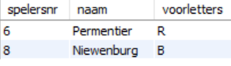

**use database_tennis;  
select s.spelersnr, s.naam, s.voorletters  
from spelers as s  
join boetes as b using (spelersnr)  
group by spelersnr  
having count(b.bedrag) = (select count(b.bedrag)   
from boetes as b  
join spelers as s using (spelersnr)  
where s.naam = 'Moerman' and s.voorletters = 'D' and s.plaats = 'Zoetermeer')  
and s.naam <> 'Moerman'**

***Oefening 9***

Geef een overzicht van alle spelers bestaande uit het spelersnummer, de naam en hun geboortejaar die in Zoetermeer wonen.

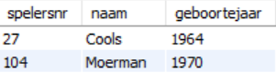

**select s.spelersnr,s.naam,year(s.geb_datum) as geboortejaar  
from spelers as s  
where s.plaats = 'zoetermeer'**

***Oefening 10***

Schrijf in tekst wat de volgende query zal teruggeven.

SELECT

ROUND(AVG(b.bedrag),2) AS "gemiddelde boete",

ROUND(MIN(b.bedrag),2) AS "kleinste boete",

ROUND(MAX(b.bedrag),2) AS "grootste boete"

FROM boetes AS b

**deze query geeft in de eerste kolom het gemiddeld boetebedrag als ‘gemiddelde boete’ en afgerond op 2 cijfers na de komma,**

**in de tweede kolom het laagste boetebedrag als ‘kleinste boete’ en afgerond op 2 cijfers na de komma,**

**in de derde kolom het grootste boetebedrag als ‘grootste boete’ en afgerond op 2 cijfers na de komma**